学校 | 湖南大学信息科学与工程学院
队员姓名 | 1. 甘毅辉
队员姓名 | 2. 李峥嵘
队员姓名 | 3. 李俊杰

题 目 债券组合投资方案设计
摘 要：
针对债券组合投资问题，利用scipy来解决的非线性规划问题。此方法是解决非线性规划的很经典的方法。对于所得的结果，此算法有较好的可信度。
问题一中，根据题意我们可以得到一系列必要的约束；分析了连续两年之间可用于投资的本金的关系，并给出计算公式；最后通过库函数递归，得到最大化收益；
问题二中，在问题一的基础上，获得银行贷款；我们分析了各项投资项目的年利率，绝大部分项目的年利率都要大于银行利息率（只有一个例外）；为了简化算法复杂性，决定从银行直接获取最大贷款；并且修改了问题一中的约束条件；最后通过同样的算法，得到最大收益；
问题三中，依照题干，修改问题一中的约束条件。问题三中要求我们的收益大于问题二的收益，所以我们首先固定贷款金额来建立模型并计算出收益；然后通过二分法，手动调整贷款金额直至收益大于等于第二问中的收益。此问题收益的求解与问题一相同。

关键字: 非线性规划，scipy

目录
1. 问题重述 3
2. 模型假设 3
3. 符号说明 3
4. 问题的分析 5
4.1 问题一 5
4.1.1 问题描述和分析 5
4.1.2 模型建立 5
4.1.3 模型求解 6
4.2 问题二 9
4.2.1 问题描述和分析 9
4.2.2 模型建立 10
4.2.3 模型求解 10
4.3 问题三 13
4.3.1 问题描述和分析 13
4.3.2 模型建立 13
4.3.3 模型求解 15
附录A 程序代码 18
1.问题一 18
2.问题二 21
3.问题三 24

问题重述
2020 年，新冠肺炎全球蔓延，严重影响了世界福祉。为刺激经济发展，M
国计划发行各类代号为“拯救地球”的国家紧急债券（SEB）。债券到期年限有 2、 3、4、5、9、12、15、18、20、25 年等十种，债券每年初发行，发行时间为 2021-2048 年。债券每年末兑现，兑现有效时间为 2023-2050 年。债券服务范围涵盖医药健康、交通运输、科技研发、装备制造、国民福利五大领域。债券到期后，允许债券购买者所在的地方政府收取税率不等的税收。债券类型、到期年限、收益率、税收比率等见表 1。
未来教育基金会（FFE）计划从 2021 开始，未来 30 年内每年初向 M 国部分高等院校捐助一笔金额固定的经费以帮助贫困学生。未来教育基金会现有8000 万美元资金可以从事债券投资。为谨慎起见，FFE 基金会委托风险机构对各类债券进行了风险等级评估。同时，FFE 基金会还制定了投资要求：
- 每个行业的债券购买总金额不得少于债券购买总金额的 10%；
- 所购债券的平均风险等级不得低于 2.5，等级数字越大，风险越低；
- 可重复投资。当债券到期后，本金和收益只要投资在2050年及之前本息能够回收就可以进行再次投资；
- 要求所购买的债券的平均到期年限不超过 8 年。
问题1：由于投资债券时间跨越时间长，未来教育基金会需要有一个 2021-2048 的投资债券详细方案，现委托你作为他们的经济顾问。帮助未来教育基金会制定这个投资方案，以更大程度的惠及贫困学生。
问题2：经过努力，未来教育基金会在一家银行借到了一笔年利率为 2%的一次性长期优惠贷款，2020 年年末放贷，不超过 5000 万美元。银行要求从 2021 年起每年年终必须支付利息。请结合这种情况，调整你的投资方案。
问题3：未来教育基金会为了帮助疫情防控，决定投资向医药健康和科技研发上倾斜。原则上规定：医药健康的投资额，尽量与科技研发相等，尽量是交通运输的 3 倍，尽量是装备制造的 2 倍，尽量是国民福利的 4 倍。捐助给高校的金额尽量不低于第 2 问的金额。为了达到这些要求，未来教育基金会决定向银行追加一次性银行贷款，请问最少需要追加多少？

模型假设
假设1：不考虑通货膨胀；
假设2：债券风险不随时间改变；
假设3：投资时间内不发生世界性经济危机；

符号说明
符号 | 符号说明
i | 年份
j | 题干表1中的项目
k | 题干表1中的行业
X | 每年对每个项目的投资
Yield | 每个项目的收益率
Profit | 每年对每个项目的收益
F | 各行业风险
Y | 各项目到期年份
base_money | 每 年可用于投资的本金
year_invest | 每年用于投资的资金
industry_invest | 行业总投资
student | 帮助贫困生的资金
SUM | 矩阵/向量元素和函数
Interest | 偿还的贷款利息
Loan | 银行贷款
s | 投资倍率

取值：
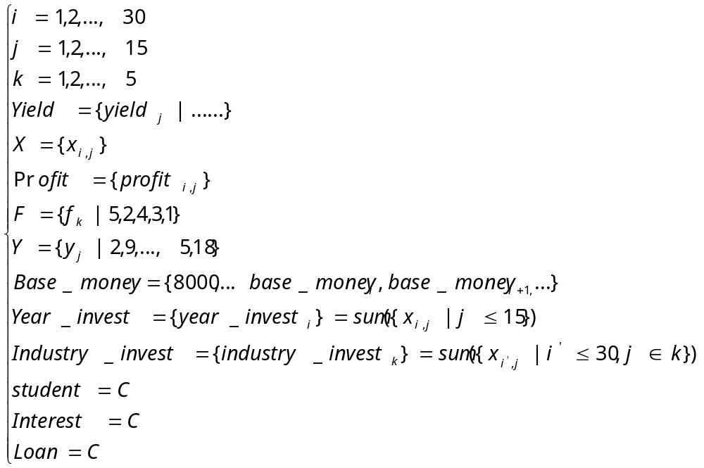
表1 各种债券类型
行业编号K | 债券领域 | 风险 | 税率 | 到期年份 | 到期收益率yield |  | 投资编号  J
1 | 医药健康 | 5 | 0 | 2 |  | 4.45 | 1
1 | 医药健康 | 5 | 0 | 9 |  | 39.89 | 2
1 | 医药健康 | 5 | 0 | 20 |  | 232.11 | 3
2 | 交通运输 | 2 | 20 | 3 |  | 8 | 4
2 | 交通运输 | 2 | 20 | 12 |  | 58.27 | 5
2 | 交通运输 | 2 | 20 | 25 |  | 300.54 | 6
3 | 科技研发 | 4 | 0 | 4 |  | 12.55 | 7
3 | 科技研发 | 4 | 0 | 15 |  | 180.09 | 8
3 | 科技研发 | 4 | 0 | 20 |  | 232.11 | 9
4 | 装备制造 | 3 | 10 | 4 |  | 12.55 | 10
4 | 装备制造 | 3 | 10 | 9 |  | 39.89 | 11
4 | 装备制造 | 3 | 10 | 18 |  | 206.12 | 12
5 | 国民福利 | 1 | 30 | 2 |  | 4.45 | 13
5 | 国民福利 | 1 | 30 | 5 |  | 18.77 | 14
5 | 国民福利 | 1 | 30 | 18 |  | 206.12 | 15

问题的分析

4.1 问题一

4.1.1 问题描述和分析
根据题目中的描述，基金会现有8000万美元可以进行投资，并且该基金会未来 30 年内每年初向 M 国部分高等院校捐助一笔金额固定的经费以帮助贫困学生。基金会的目的是在不亏损的情况下，最大程度帮助贫困生。该问题就变成了——制定一个30年的投资计划，使得总收益最大化——非线性规划问题；因为收益越多，可以用来帮助贫困生的资金就越多。

4.1.2 模型建立
问题1中，要求我们得到满足一系列约束条件时收益最大的投资组合。若项目在年产生了收益，我们便会记录在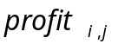中，总收益便是每次收益之和（本文提到的收益均指的是税后收益）。这样便有了目标函数：
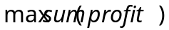
约束条件：
- 投资比例约束：每一年中，对某个行业的总投资比例大于10%：
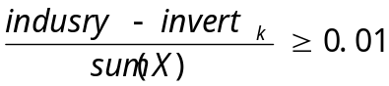
值得强调的是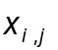表示第年是否对项目进行了投资，要计算项目的总投资，需要对以往年份进行求和。
- 风险约束：题干给的约束条件是平均风险等级不低于2.5。我们认为风险的大小和投资的本金数成正比例关系，所以在计算风险约束时，采用加权平均：
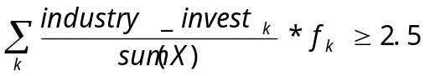
- 到期年限约束：平均到期年限不超过8年。同样，我们采用加权平均：
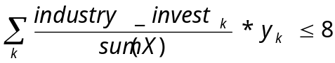
- 投资金额约束：第年实际投资的资金不得超过当年本金，即为：
- 本金约束：第年可以用来投资的资金，有如下公式：
意思就是下一年可以用来投资的钱，等于，上一年的钱减去上一年投资，减去今年帮助贫困生的钱，加上今年收益。
综上所述，针对问题1我们可以建立如下模型：
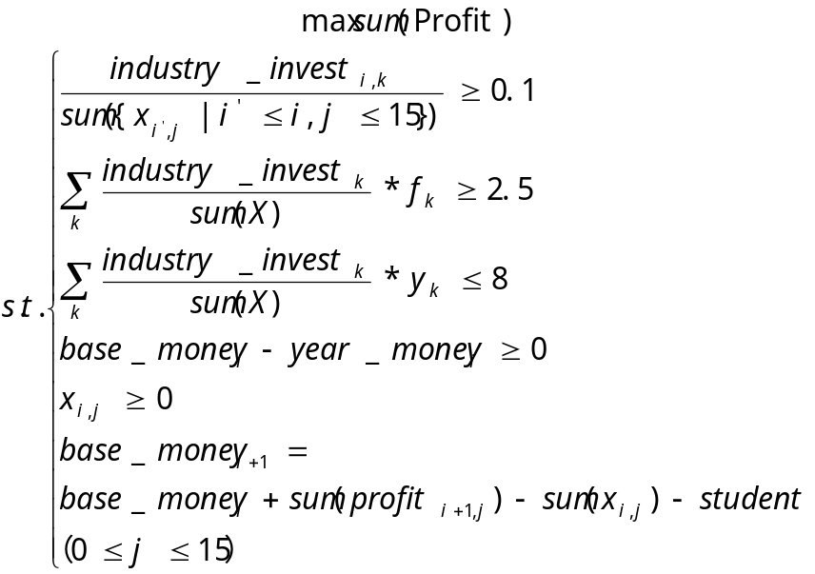

4.1.3 模型求解
我们用python中的scipy求得在2021-2050年债券的投资情况如表2-表6所示，代码见附录A。
表2 2021-2026年，各种债券的投资情况
 | 2021 | 2022 | 2023 | 2024 | 2025 | 2026
1 | 821.20 | 1936.00 | 0.00 | 0.00 | 1269.00 | 110.80
2 | 292.50 | 517.60 | 0.00 | 32.70 | 177.40 | 39.69
3 | 0.00 | 0.00 | 0.00 | 0.00 | 0.00 | 0.00
4 | 0.00 | 0.00 | 0.00 | 0.00 | 0.00 | 0.00
5 | 0.00 | 0.00 | 0.00 | 0.00 | 0.00 | 0.00
6 | 0.00 | 0.00 | 0.00 | 0.00 | 0.00 | 0.00
7 | 570.20 | 1195.00 | 0.00 | 333.80 | 84.33 | 0.00
8 | 175.40 | 175.40 | 175.40 | 0.00 | 0.00 | 0.00
9 | 0.00 | 0.00 | 0.00 | 0.00 | 0.00 | 0.00
10 | 0.00 | 0.00 | 0.00 | 0.00 | 0.00 | 0.00
11 | 0.00 | 0.00 | 0.00 | 0.00 | 0.00 | 0.00
12 | 0.00 | 0.00 | 0.00 | 0.00 | 0.00 | 0.00
13 | 0.00 | 0.00 | 0.00 | 0.00 | 0.00 | 0.00
14 | 0.00 | 0.00 | 0.00 | 0.00 | 0.00 | 0.00
15 | 5649.00 | 666.70 | 0.00 | 0.00 | 0.00 | 0.00

表3 2027-2032年，各种债券的投资情况
 | 2027 | 2028 | 2029 | 2030 | 2031 | 2032
1 | 853.80 | 610.80 | 0.00 | 495.40 | 426.60 | 232.80
2 | 0.00 | 0.00 | 0.00 | 0.00 | 0.00 | 0.00
3 | 0.00 | 0.00 | 0.00 | 0.00 | 0.00 | 0.00
4 | 0.00 | 0.00 | 0.00 | 0.00 | 0.00 | 0.00
5 | 0.00 | 0.00 | 0.00 | 0.00 | 0.00 | 0.00
6 | 0.00 | 0.00 | 0.00 | 0.00 | 0.00 | 0.00
7 | 0.00 | 223.70 | 0.00 | 0.00 | 129.30 | 0.00
8 | 0.00 | 0.00 | 0.00 | 0.00 | 0.00 | 0.00
9 | 0.00 | 0.00 | 0.00 | 0.00 | 0.00 | 0.00
10 | 0.00 | 0.00 | 0.00 | 0.00 | 0.00 | 0.00
11 | 0.00 | 0.00 | 0.00 | 0.00 | 0.00 | 0.00
12 | 0.00 | 0.00 | 0.00 | 0.00 | 0.00 | 0.00
13 | 0.00 | 0.00 | 0.00 | 0.00 | 0.00 | 0.00
14 | 0.00 | 0.00 | 0.00 | 0.00 | 0.00 | 0.00
15 | 0.00 | 0.00 | 0.00 | 0.00 | 0.00 | 0.00

表4 2033-2038年，各种债券的投资情况
 | 2033 | 2034 | 2035 | 2036 | 2037 | 2038
1 | 277.90 | 0.00 | 0.00 | 0.00 | 0.00 | 0.00
2 | 0.00 | 0.00 | 0.00 | 0.00 | 0.00 | 0.00
3 | 0.00 | 0.00 | 0.00 | 0.00 | 0.00 | 0.00
4 | 0.00 | 0.00 | 0.00 | 0.00 | 0.00 | 0.00
5 | 0.00 | 0.00 | 0.00 | 0.00 | 0.00 | 0.00
6 | 0.00 | 0.00 | 0.00 | 0.00 | 0.00 | 0.00
7 | 0.00 | 0.00 | 0.00 | 0.00 | 0.00 | 0.00
8 | 0.00 | 0.00 | 0.00 | 0.00 | 0.00 | 0.00
9 | 0.00 | 0.00 | 0.00 | 0.00 | 0.00 | 0.00
10 | 0.00 | 0.00 | 0.00 | 0.00 | 0.00 | 0.00
11 | 0.00 | 0.00 | 0.00 | 0.00 | 0.00 | 0.00
12 | 0.00 | 0.00 | 0.00 | 0.00 | 0.00 | 0.00
13 | 0.00 | 0.00 | 0.00 | 0.00 | 0.00 | 0.00
14 | 0.00 | 0.00 | 0.00 | 0.00 | 0.00 | 0.00
15 | 0.00 | 0.00 | 0.00 | 0.00 | 0.00 | 0.00

表5 2039-2044年，各种债券的投资情况
 | 2039 | 2040 | 2041 | 2042 | 2043 | 2044
1 | 0.00 | 1571.00 | 0.00 | 0.00 | 470.40 | 0.00
2 | 0.00 | 8000.00 | 0.00 | 0.00 | 0.00 | 0.00
3 | 0.00 | 0.00 | 0.00 | 0.00 | 0.00 | 0.00
4 | 0.00 | 568.70 | 0.00 | 0.00 | 568.70 | 0.00
5 | 0.00 | 0.00 | 0.00 | 0.00 | 0.00 | 0.00
6 | 0.00 | 0.00 | 0.00 | 0.00 | 0.00 | 0.00
7 | 0.00 | 1254.00 | 0.00 | 0.00 | 110.90 | 0.00
8 | 0.00 | 0.00 | 0.00 | 0.00 | 0.00 | 0.00
9 | 0.00 | 0.00 | 0.00 | 0.00 | 0.00 | 0.00
10 | 0.00 | 0.00 | 0.00 | 0.00 | 0.00 | 0.00
11 | 0.00 | 130.10 | 0.00 | 0.00 | 0.00 | 0.00
12 | 0.00 | 0.00 | 0.00 | 0.00 | 0.00 | 0.00
13 | 0.00 | 0.00 | 0.00 | 0.00 | 0.00 | 0.00
14 | 0.00 | 0.00 | 0.00 | 0.00 | 0.00 | 0.00
15 | 0.00 | 45.25 | 491.30 | 0.00 | 0.00 | 0.00

表6 2045-2048年，各种债券的投资情况
 | 2045 | 2046 | 2047 | 2048
1 | 350.90 | 0.00 | 0.00 | 0.00
2 | 0.00 | 0.00 | 0.00 | 0.00
3 | 0.00 | 0.00 | 0.00 | 0.00
4 | 568.70 | 0.00 | 0.00 | 0.00
5 | 0.00 | 0.00 | 0.00 | 0.00
6 | 0.00 | 0.00 | 0.00 | 0.00
7 | 0.00 | 0.00 | 0.00 | 0.00
8 | 0.00 | 0.00 | 0.00 | 0.00
9 | 0.00 | 0.00 | 0.00 | 0.00
10 | 0.00 | 0.00 | 0.00 | 0.00
11 | 0.00 | 0.00 | 0.00 | 0.00
12 | 0.00 | 0.00 | 0.00 | 0.00
13 | 0.00 | 0.00 | 0.00 | 0.00
14 | 0.00 | 0.00 | 0.00 | 0.00
15 | 0.00 | 0.00 | 0.00 | 0.00
分析1：最大收益为14739万元，可以看到，优化器选择了最后一种债券（15号）作为第一年的最大投资对象，虽然该债券的税后年收益率不如3号债券，但是考虑到该债券的到期年限更低，更容易满足年限的约束，并且可以平衡该行业（国民福利）另外两种债券（13，14号）的低收益率，从而更容易满足投资比例约束，所以优化器的选择是十分合理的。同时，模型也偏向于投资1号债券，这得益于1号债券拥有最高的风险级别和最短的到期年限的同时，其税后收益率也不算太低。

4.2 问题二

4.2.1 问题描述和分析
根据题干，基金会在2021年可以得到一笔不大于5000万的一次性贷款，每年利息2%。也就是在问题一的基础上加入了如下条件：（1）2021年初，本金增大；（2）每年从本金中扣除一部分，用以偿还利息。题干给出了各项投资的总收益率，可以根据公式：
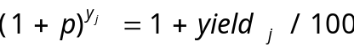
得到每项投资的年利率（税后）：

 | 风险 | 税率 | 到期年份 | 到期收益率 | 税后年收益率 %
医药健康 | 5 | 0 | 2 | 4.45 | 1.02201
医药健康 | 5 | 0 | 9 | 39.89 | 1.03800
医药健康 | 5 | 0 | 20 | 232.11 | 1.06185
交通运输 | 2 | 20 | 3 | 8 | 1.02089
交通运输 | 2 | 20 | 12 | 58.27 | 1.03240
交通运输 | 2 | 20 | 25 | 300.54 | 1.05022
科技研发 | 4 | 0 | 4 | 12.55 | 1.03000
科技研发 | 4 | 0 | 15 | 180.09 | 1.07107
科技研发 | 4 | 0 | 20 | 232.11 | 1.06185
装备制造 | 3 | 10 | 4 | 12.55 | 1.02711
装备制造 | 3 | 10 | 9 | 39.89 | 1.03467
装备制造 | 3 | 10 | 18 | 206.12 | 1.06001
国民福利 | 1 | 30 | 2 | 4.45 | 1.01546
国民福利 | 1 | 30 | 5 | 18.77 | 1.02500
国民福利 | 1 | 30 | 18 | 206.12 | 1.05087

从上表可以看出，只有国民福利领域的两年短期投资，它的税后收益率小于2%；换句话说，只要我们将贷款进行投资，确保不投或者少投国民福利领域的两年短期投资，我们就一定能收益。再者因为我从银行获得的贷款是一次性贷款，每年利息不变，恒等于“贷款金额*利率”；如果我们将贷款A投资，本金将变大（增加B），这样一来相对利率其实是在不断下降的：
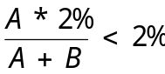
综上所述，为了降低复杂度，我们直接从银行贷款5000万用于投资，每年偿还利息100万。

4.2.2 模型建立
基于上述分析，第2问将第1问约束（5）修改为：
（6）本金约束：
（7）初始值修改为：
所以，针对问题2可以建立如下模型：
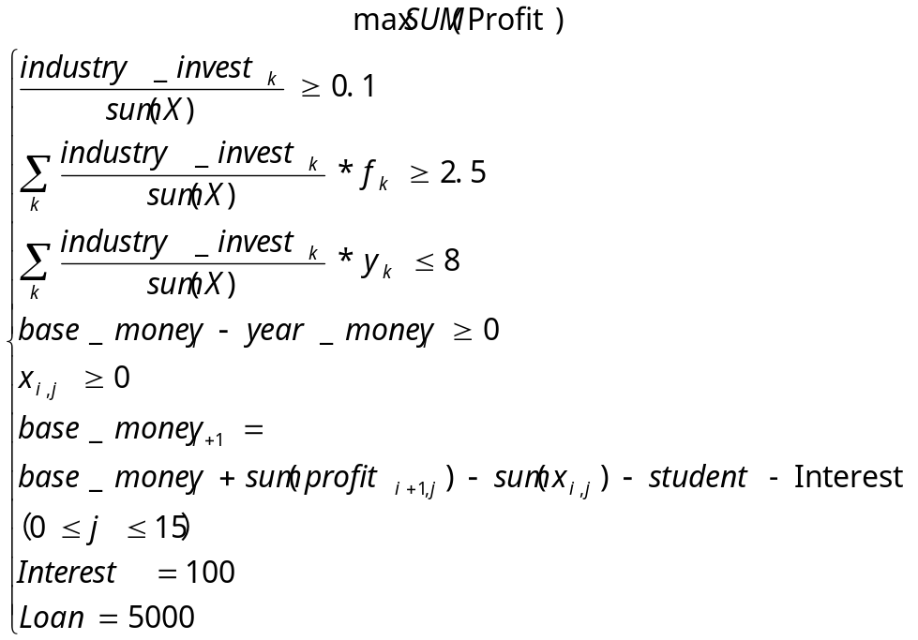

4.2.3 模型求解
我们用python中的scipy求得在2021-2050年债券的投资情况如表7-表11所示，代码见附录A。

表7 2021-2026年，各种债券的投资情况
 | 2021 | 2022 | 2023 | 2024 | 2025 | 2026
1 | 816.40 | 1521.82 | 0.00 | 40.66 | 777.47 | 777.47
2 | 1652.05 | 1136.28 | 0.00 | 0.00 | 0.00q | 0.00
3 | 0.00 | 0.00 | 0.00 | 0.00 | 0.00 | 0.00
4 | 0.00 | 0.00 | 0.00 | 0.00 | 0.00 | 0.00
5 | 0.00 | 0.00 | 0.00 | 0.00 | 0.00 | 0.00
6 | 0.00 | 0.00 | 0.00 | 0.00 | 0.00 | 0.00
7 | 1412.30 | 2035.91 | 0.00 | 0.00 | 0.00 | 0.00
8 | 289.93 | 289.93 | 289.93 | 0.00 | 0.00 | 0.00
9 | 0.33 | 0.00 | 0.00 | 0.00 | 0.00 | 0.00
10 | 0.00 | 0.00 | 0.00 | 0.00 | 0.00 | 0.00
11 | 0.00 | 0.00 | 0.00 | 0.00 | 0.00 | 0.00
12 | 0.00Q | 0.00 | 0.00 | 0.00 | 0.00 | 0.00
13 | 0.00 | 0.00 | 0.00 | 0.00 | 0.00 | 0.00
14 | 0.00 | 0.00 | 0.00 | 0.00 | 0.00 | 0.00
15 | 8000 | 1102.00. | 0.00 | 0.00 | 0.00 | 0.00

表8 2027-2032年，各种债券的投资情况
 | 2027 | 2028 | 2029 | 2030 | 2031 | 2032
1 | 1521.82 | 0.00 | 0.00 | 777.47 | 777.47 | 777.47
2 | 0.00 | 0.00 | 0.00 | 0.00 | 0.00 | 0.00
3 | 0.00 | 0.00 | 0.00 | 0.00 | 0.00 | 0.00
4 | 0.00 | 0.00 | 0.00 | 0.00 | 0.00 | 0.00
5 | 0.00 | 0.00 | 0.00 | 0.00 | 0.00 | 0.00
6 | 0.00 | 0.00 | 0.00 | 0.00 | 0.00 | 0.00
7 | 0.00 | 4.41 | 0.00 | 0.00 | 721.52 | 0.00
8 | 0.00 | 0.00 | 0.00 | 0.00 | 0.00 | 0.00
9 | 0.00 | 0.00 | 0.00 | 0.00 | 0.00 | 0.00
10 | 0.00 | 0.00 | 0.00 | 0.00 | 0.00 | 0.00
11 | 0.00 | 0.00 | 0.00 | 0.00 | 0.00 | 0.00
12 | 0.00 | 0.00 | 0.00 | 0.00 | 0.00 | 0.00
13 | 0.00 | 0.00 | 0.00 | 0.00 | 0.00 | 0.00
14 | 0.00 | 0.00 | 0.00 | 0.00 | 0.00 | 0.00
15 | 0.00 | 0.00 | 0.00 | 0.00 | 0.00 | 0

表9 2033-2038年，各种债券的投资情况
 | 2033 | 2034 | 2035 | 2036 | 2037 | 2038
1 | 0.00 | 0.00 | 0.00 | 0.00 | 0.00 | 0.00
2 | 0.00 | 0.00 | 0.00 | 0.00 | 0.00 | 0.00
3 | 0.00 | 0.00 | 0.00 | 0.00 | 0.00 | 0.00
4 | 0.00 | 0.00 | 0.00 | 0.00 | 0.00 | 0.00
5 | 0.00 | 0.00 | 0.00 | 0.00 | 0.00 | 0.00
6 | 0.00 | 0.00 | 0.00 | 0.00 | 0.00 | 0.00
7 | 0.00 | 0.00 | 0.00 | 0.00 | 0.00 | 0.00
8 | 0.00 | 0.00 | 0.00 | 0.00 | 0.00 | 0.00
9 | 0.00 | 0.00 | 0.00 | 0.00 | 0.00 | 0.00
10 | 0.00 | 0.00 | 0.00 | 0.00 | 0.00 | 0.00
11 | 0.00 | 0.00 | 0.00 | 0.00 | 0.00 | 0.00
12 | 0.00 | 0.00 | 0.00 | 0.00 | 0.00 | 0.00
13 | 0.00 | 0.00 | 0.00 | 0.00 | 0.00 | 0.00
14 | 0.00 | 0.00 | 0.00 | 0.00 | 0.00 | 0.00
15 | 0.00 | 0.00 | 0.00 | 0.00 | 0.00 | 0.00

表10 2039-2044年，各种债券的投资情况
 | 2039 | 2040 | 2041 | 2042 | 2043 | 2044
1 | 0.00 | 3682.99 | 0.00 | 0.00 | 776.92 | 0.00
2 | 0.00 | 6952.50 | 28.61 | 0.00 | 0.00 | 0.00
3 | 0.00 | 0.00 | 0.00 | 0.00 | 0.00 | 0.00
4 | 0.00 | 1487.87 | 0.00 | 0.00 | 1860.04 | 473.45
5 | 0.00 | 0.00 | 0.00 | 0.00 | 0.00 | 0.00
6 | 0.00 | 0.00 | 0.00 | 0.00 | 0.00 | 0.00
7 | 0.00 | 0.00 | 0.00 | 0.00 | 0.00 | 0.00
8 | 0.00 | 0 | 0.00 | 0.00 | 0.00 | 0.00
9 | 0.00 | 0.00 | 0.00 | 0.00 | 0.00 | 0.00
10 | 0.00 | 801.69 | 0.00 | 0.00 | 397.85 | 0.00
11 | 0.00 | 3405.60 | 10.66 | 0.00 | 0.00 | 0.00
12 | 0.00 | 0.00 | 0.00 | 0.00 | 0.00 | 0.00
13 | 0.00 | 0.00 | 0.00 | 0.00 | 0.00 | 0.00
14 | 0.00 | 0.00 | 0.00 | 0.00 | 0.00 | 0.00
15 | 0.00 | 0.00 | 754.75 | 0.00 | 0.00 | 0.00

表11 2045-2048年，各种债券的投资情况
 | 2045 | 2046 | 2047 | 2048
1 | 0.00 | 0.00 | 0.00 | 0.00
2 | 0.00 | 0.00 | 0.00 | 0.00
3 | 0.00 | 0.00 | 0.00 | 0.00
4 | 0.00 | 0.00 | 795.01 | 0.00
5 | 0.00 | 0.00 | 0.00 | 0.00
6 | 0.00 | 0.00 | 0.00 | 0.00
7 | 0.00 | 0.00 | 0.00 | 0.00
8 | 0.00 | 0.00 | 0.00 | 0.00
9 | 0.00 | 0.00 | 0.00 | 0.00
10 | 0.00 | 0.00 | 0.00 | 0.00
11 | 0.00 | 0.00 | 0.00 | 0.00
12 | 0.00 | 0.00 | 0.00 | 0.00
13 | 0.00 | 0.00 | 0.00 | 0.00
14 | 0.00 | 0.00 | 0.00 | 0.00
15 | 0.00 | 0.00 | 0.00 | 0.00

在得到银行5000万贷款之后，最大收益也达到了21362万元，并且对债券的投资比例也与第一问的结果差不太多，都选择了15号债券和1号债券作为主要投资对象。并且，第二问的投资相对于第一问更加分散，经过分析，这主要是为了每年偿还银行的利息，从而选择小比例的进行投资。

4.3 问题三

4.3.1 问题描述和分析
根据题干，在第二问的基础上，该题增加了若干个限制条件来约束投资比例。这些限制条件会打乱之前问题二中的投资方案，从而使得总的收益率变小，为了达到问题二中的收益金额，需要通过向银行继续贷款来增加本金，所以问题转换为最小化贷款金额问题。由于贷款金额不能直接进行优化，所以我们首先固定贷款金额来建立模型并计算出收益，然后通过调整贷款金额直至收益大于等于第二问中的收益。

4.3.2 模型建立
基于上述分析我们调整资金比例的约束，并将其分为四个约束：
（8）医疗健康与科技研发投资之间的约束：
- 医疗健康与装备制造投资之间的约束：
- 医疗健康与交通运输投资之间的约束：
- 医疗健康与国民福利投资之间的约束：
（12）初始值修改为：
综上所述，我们首先建立如下模型来表示贷款金额与收益的关系：
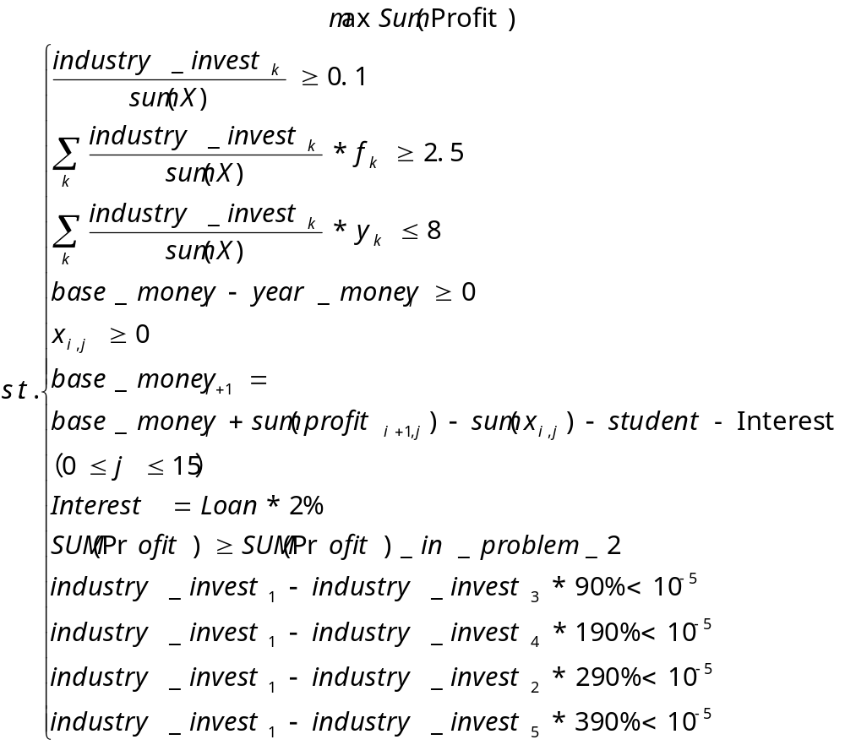
在求解过程中发现上述模型约束过于苛刻，优化器难以求解，于是将问题求解转换为如下方式：
为了缓解对题干中尽可能相等的约束，我们将约束转换为优化目标来求解，从而得到一个多目标优化问题，即对让收益尽可能的大，让投资量之间的差值尽可能的小。为了求解上述多目标优化问题，我们用线性加权法将其转换为单目标优化问题。
基于以上理解，我们建立如下模型：
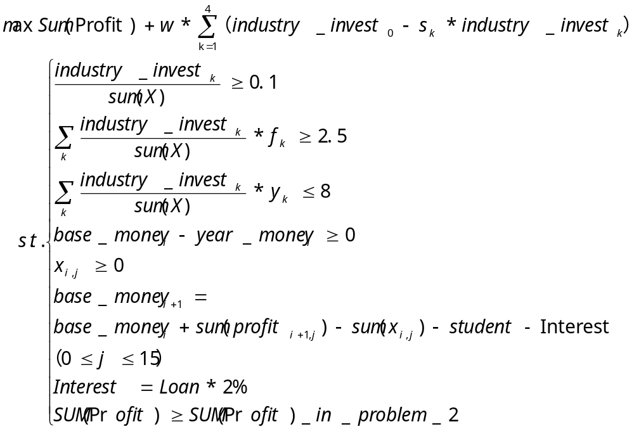
其中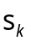表示医疗行业跟其他行业之间的倍数。

4.3.3 模型求解
表12 2021-2026年，各种债券的投资情况
 | 2021 | 2022 | 2023 | 2024 | 2025 | 2026
1 | 1121.44 | 1245.69 | 0.00 | 506.63 | 636.40 | 636.40
2 | 1756.49 | 930.10 | 0.00 | 0.00 | 0.00 | 0.00
3 | 0.00 | 0.00 | 0.00 | 0.00 | 0.00 | 0.00
4 | 0.00 | 0.00 | 0.00 | 0.00 | 0.00 | 0.00
5 | 0.00 | 0.00 | 0.00 | 0.00 | 0.00 | 0.00
6 | 0.00 | 0.00 | 0.00 | 0.00 | 0.00 | 0.00
7 | 1156.04 | 1227.21 | 0.00 | 0.00 | 0.00 | 0.00
8 | 2566.81 | 237.32 | 0.00 | 0.00 | 0.00 | 0.00
9 | 0.00 | 0.00 | 0.00 | 0.00 | 0.00 | 0.00
10 | 0.00 | 0.00 | 0.00 | 0.00 | 0.00 | 0.00
11 | 0.00 | 0.00 | 0.00 | 0.00 | 0.00 | 0.00
12 | 0.00 | 0.00 | 0.00 | 0.00 | 0.00 | 0.00
13 | 0.00 | 0.00 | 0.00 | 0.00 | 0.00 | 0.00
14 | 0.00 | 0.00 | 0.00 | 0.00 | 0.00 | 0.00
15 | 5734.49 | 664.72 | 0.00 | 0.00 | 0.00 | 0.00

表13 2027-2032年，各种债券的投资情况
 | 2027 | 2028 | 2029 | 2030 | 2031 | 2032
1 | 1245.69 | 0.00 | 0.00 | 636.40 | 636.40 | 636.40
2 | 0.00 | 0.00 | 0.00 | 0.00 | 0.00 | 0.00
3 | 0.00 | 0.00 | 0.00 | 0.00 | 0.00 | 0.00
4 | 0.00 | 0.00 | 0.00 | 0.00 | 0.00 | 0.00
5 | 0.00 | 0.00 | 0.00 | 0.00 | 0.00 | 0.00
6 | 0.00 | 0.00 | 0.00 | 0.00 | 0.00 | 0.00
7 | 0.00 | 0.00 | 0.00 | 0.00 | 1156.034 | 0.00
8 | 0.00 | 0.00 | 0.00 | 0.00 | 0.00 | 0.00
9 | 0.00 | 0.00 | 0.00 | 0.00 | 0.00 | 0.00
10 | 0.00 | 0.00 | 0.00 | 0.00 | 0.00 | 0.00
11 | 0.00 | 0.00 | 0.00 | 0.00 | 0.00 | 0.00
12 | 0.00 | 0.00 | 0.00 | 0.00 | 0.00 | 0.00
13 | 0.00 | 0.00 | 0.00 | 0.00 | 0.00 | 0.00
14 | 0.00 | 0.00 | 0.00 | 0.00 | 0.00 | 0.00
15 | 0.00 | 0.00 | 0.00 | 0.00 | 0.00 | 0.00

表14 2033-2038年，各种债券的投资情况
 | 2033 | 2034 | 2035 | 2036 | 2037 | 2038
1 | 0.00 | 0.00 | 0.00 | 636.40 | 0.00 | 0.00
2 | 0.00 | 0.00 | 0.00 | 0.00 | 0.00 | 0.00
3 | 0.00 | 0.00 | 0.00 | 0.00 | 0.00 | 0.00
4 | 0.00 | 0.00 | 0.00 | 0.00 | 0.00 | 0.00
5 | 0.00 | 0.00 | 0.00 | 0.00 | 0.00 | 0.00
6 | 0.00 | 0.00 | 0.00 | 0.00 | 0.00 | 0.00
7 | 0.00 | 0.00 | 0.00 | 0.00 | 6524.66 | 0.00
8 | 0.00 | 0.00 | 0.00 | 0.00 | 0.00 | 0.00
9 | 0.00 | 0.00 | 0.00 | 0.00 | 0.00 | 0.00
10 | 0.00 | 0.00 | 0.00 | 0.00 | 0.00 | 0.00
11 | 0.00 | 0.00 | 0.00 | 0.00 | 0.00 | 0.00
12 | 0.00 | 0.00 | 0.00 | 0.00 | 0.00 | 0.00
13 | 0.00 | 0.00 | 0.00 | 0.00 | 0.00 | 0.00
14 | 0.00 | 0.00 | 0.00 | 0.00 | 0.00 | 0.00
15 | 0.00 | 0.00 | 0.00 | 0.00 | 0.00 | 0.00

表15 2039-2044年，各种债券的投资情况
 | 2039 | 2040 | 2041 | 2042 | 2043 | 2044
1 | 0.00 | 5026.06 | 759.67 | 1186.64 | 0.00 | 0.00
2 | 0.00 | 0.00 | 0.00 | 0.00 | 0.00 | 0.00
3 | 0.00 | 0.00 | 0.00 | 0.00 | 0.00 | 0.00
4 | 0.00 | 0.00 | 0.00 | 769.35 | 0.00 | 128.75
5 | 0.00 | 0.00 | 0.00 | 0.00 | 0.00 | 0.00
6 | 0.00 | 0.00 | 0.00 | 0.00 | 0.00 | 0.00
7 | 0.00 | 6597.31 | 0.00 | 3756.23 | 2375.20 | 0.00
8 | 0.00 | 0.00 | 0.00 | 0.00 | 0.00 | 0.00
9 | 0.00 | 0.00 | 0.00 | 0.00 | 0.00 | 0.00
10 | 0.00 | 0.00 | 0.00 | 966.56 | 2209.80 | 0.00
11 | 0.00 | 0.00 | 0.00 | 0.00 | 0.00 | 0.00
12 | 0.00 | 0.00 | 0.00 | 0.00 | 0.00 | 0.00
13 | 0.00 | 0.00 | 0.00 | 0.00 | 0.00 | 0.00
14 | 0.00 | 0.00 | 0.00 | 0.00 | 0.00 | 0.00
15 | 0.00 | 0.00 | 0.00 | 0.00 | 0.00 | 0.00

表16 2045-2048年，各种债券的投资情况
 | 2045 | 2046 | 2047 | 2048
1 | 8000.00 | 0.00 | 0.00 | 0.00
2 | 0.00 | 0.00 | 0.00 | 0.00
3 | 0.00 | 0.00 | 0.00 | 0.00
4 | 0.00 | 0.00 | 4541.99 | 1030.73
5 | 0.00 | 0.00 | 0.00 | 1030.73
6 | 0.00 | 0.00 | 0.00 | 1030.73
7 | 0.00 | 0.00 | 0.00 | 0.00
8 | 0.00 | 0.00 | 0.00 | 0.00
9 | 0.00 | 0.00 | 0.00 | 0.00
10 | 0.00 | 0.00 | 0.00 | 3207.35
11 | 0.00 | 0.00 | 0.00 | 3207.35
12 | 0.00 | 0.00 | 0.00 | 3207.35
13 | 0.00 | 0.00 | 0.00 | 0.00
14 | 0.00 | 0.00 | 0.00 | 0.00
15 | 0.00 | 0.00 | 0.00 | 0.00

由于时间关系，这里只求了一次解，假设贷了5000万的款，得到了19941万的收益，很明显达不到第二问中的捐助金额，但是此方法理论上可行，最后一定能得到贷款金额和捐助金额的关系，从而找到合适的解。

附录A 程序代码

1.问题一
from scipy.optimize import minimize
import numpy as np
import matplotlib.pyplot as plt

# students_money = 200

np.set_printoptions(precision=3)
risk = [5,5,5,2,2,2,4,4,4,3,3,3,1,1,1]
taxrate = [0,0,0,0.2,0.2,0.2,0,0,0,0.1,0.1,0.1,0.3,0.3,0.3]
deadline = [2,9,20,3,12,25,4,15,20,4,9,18,2,5,18]
profitrate = [4.45,39.89,232.11,8.0,58.27,300.54,12.55,180.09,232.11,12.55,39.89,206.12,4.45,18.77,206.12]
# 优化目标函数

def func(x):
x = np.reshape(x,[16,30])
x = x[:-1]
Profit = np.zeros([15,30])
for i in range(Profit.shape[0]):
for j in range(Profit.shape[1]):
if j+ deadline[i]<30:

Profit[i][j+ deadline[i]] = x[i][j]*(0.01*profitrate[i])*(1-taxrate[i])

return -np.sum(Profit)
# 投资比例约束
def conv1(x):
x = np.reshape(x,[16,30])
x = x[:-1]
area_invest = np.sum(x,axis=1) # 15
industry_invest = np.sum(area_invest.reshape(5,3),axis=1) # 5
# 每个行业投资比例
# print(industry_invest)
# print(x)
invest_div_sum = industry_invest/np.sum(x)

return invest_div_sum-0.1

# 投资量约束
def conv2(x):
x = np.reshape(x, [16, 30])
x = x[:-1]

store_money = x[-1]

Profit = np.zeros([15, 30])
adprofit = np.zeros([15, 30])
for i in range(Profit.shape[0]):
for j in range(Profit.shape[1]):
if j + deadline[i] < 30:
Profit[i][j+ deadline[i]] = x[i][j] * (0.01 * profitrate[i]) * (1 - taxrate[i])
adprofit[i][j+ deadline[i]] = x[i][j] * (1+0.01 * profitrate[i]) * (1 - taxrate[i])
profitsum = np.sum(Profit)
students_money = profitsum/30
base_money = np.zeros([30])
# 每年的本金
base_money[0] = 8000-students_money
base_money[1] = store_money[0]-store_money[1]-students_money
for i in range(1,base_money.shape[0]-1):
base_money[i+1] = store_money[i]-students_money+np.sum(adprofit[...,i])-store_money[i+1]
# base_money[i + 1] = np.sum(adprofit[..., i])
# print(base_money[i])
# 每年的投资
year_invest = np.sum(x,axis=0) # 30
return base_money - year_invest

# 年限约束
def conv3(x):
x = np.reshape(x, [16, 30])
x = x[:-1]
area_invest = np.sum(x, axis=1) # 15
date = 0
for i in range(len(deadline)):

date+= deadline[i]*area_invest[i]
# 平均年限
avgdata = date/np.sum(x)
return 8-avgdata

# 风险约束
def conv4(x):
x = np.reshape(x, [16, 30])
x = x[:-1]
area_invest = np.sum(x, axis=1) # 15
risksum = 0
for i in range(len(risk)):
risksum+= risk[i]*area_invest[i]
# 平均风险
avgrisk = risksum/np.sum(x)
return avgrisk-2.5

def f():
# global students_money
# for i in range(10):
# students_money=students_money-i*10

con1 ={'type': 'ineq', 'fun': conv1}
con2 ={'type': 'ineq', 'fun': conv2}
con3 ={'type': 'ineq', 'fun': conv3}
con4 ={'type': 'ineq', 'fun': conv4}

con = [con1,con2,con3,con4]
b = (0,8000)
bd = [b for i in range(480)]
res = minimize(func, np.zeros([480])+10+1e-5, options={'maxiter':100000,'disp':True},constraints=con,bounds=bd)
x = res['x']
print(np.round(np.reshape(x,[16,30]),2))
# print(store_money)

print('max profit',func(x))
print(conv1(x))
print('本金-投资')
print(conv2(x))
print(conv3(x))
print(np.round(conv4(x),2))
print(res['message'])
Profit = np.zeros([15, 30])
adprofit = np.zeros([15, 30])
x = np.reshape(x,[16,30])
for i in range(Profit.shape[0]):
for j in range(Profit.shape[1]):
if j + deadline[i] < 30:
Profit[i][j + deadline[i]] = x[i][j] * (0.01 * profitrate[i]) * (1 - taxrate[i])
adprofit[i][j + deadline[i]] = x[i][j] * (1 + 0.01 * profitrate[i]) * (1 - taxrate[i])
profitsum = np.sum(Profit)
students_money = profitsum / 30
base_money = np.zeros([30])
# 每年的本金
base_money[0] = 8000 - students_money
base_money[1] = base_money[0] - students_money - np.sum(x[..., 0])
for i in range(1, base_money.shape[0] - 1):
base_money[i+1] = base_money[i]-students_money-np.sum(x[...,i])+np.sum(adprofit[...,i])
# base_money[i + 1] = np.sum(adprofit[..., i])
# print(base_money[i])
# 每年的投资
year_invest = np.sum(x, axis=0) # 30
print(base_money)
print(year_invest)

if __name__ == '__main__':
f()

2.问题二
from scipy.optimize import minimize
import numpy as np
import matplotlib.pyplot as plt
import pandas as pd

# students_money = 200

np.set_printoptions(precision=3,suppress=True)
risk = [5,5,5,2,2,2,4,4,4,3,3,3,1,1,1]
taxrate = [0,0,0,0.2,0.2,0.2,0,0,0,0.1,0.1,0.1,0.3,0.3,0.3]
deadline = [2,9,20,3,12,25,4,15,20,4,9,18,2,5,18]
profitrate = [4.45,39.89,232.11,8.0,58.27,300.54,12.55,180.09,232.11,12.55,39.89,206.12,4.45,18.77,206.12]
# 优化目标函数

def func(x):
x = np.reshape(x,[16,28])
x = x[:-1]
Profit = np.zeros([15,30])
for i in range(Profit.shape[0]):
for j in range(Profit.shape[1]):
if j+ deadline[i]<30:

Profit[i][j+ deadline[i]] = x[i][j]*(0.01*profitrate[i])*(1-taxrate[i])

return -np.sum(Profit)
# 投资比例约束
def conv1(x):
x = np.reshape(x,[16,28])
x = x[:-1]
area_invest = np.sum(x,axis=1) # 15
industry_invest = np.sum(area_invest.reshape(5,3),axis=1) # 5
# 每个行业投资比例
# print(industry_invest)
# print(x)
invest_div_sum = industry_invest/np.sum(x)

return invest_div_sum-0.1

# 投资量约束
def conv2(x):
x = np.reshape(x, [16, 28])
x = x[:-1]

store_money = x[-1]

Profit = np.zeros([15, 30])
adprofit = np.zeros([15, 30])
for i in range(Profit.shape[0]):
for j in range(Profit.shape[1]):
if j + deadline[i] < 30:
Profit[i][j+ deadline[i]] = x[i][j] * (0.01 * profitrate[i]) * (1 - taxrate[i])
adprofit[i][j+ deadline[i]] = x[i][j] * (1+0.01 * profitrate[i]) * (1 - taxrate[i])
profitsum = np.sum(Profit)
students_money = profitsum/30
base_money = np.zeros([28])
# 每年的本金
base_money[0] = 13000-students_money-100
base_money[1] = store_money[0]-store_money[1]-students_money-100
for i in range(1,base_money.shape[0]-1):
base_money[i+1] = store_money[i]-students_money+np.sum(adprofit[...,i])-store_money[i+1]-100
# base_money[i + 1] = np.sum(adprofit[..., i])
# print(base_money[i])
# 每年的投资
year_invest = np.sum(x,axis=0) # 28
return base_money - year_invest

# 年限约束
def conv3(x):
x = np.reshape(x, [16, 28])
x = x[:-1]
area_invest = np.sum(x, axis=1) # 15
date = 0
for i in range(len(deadline)):

date+= deadline[i]*area_invest[i]
# 平均年限
avgdata = date/np.sum(x)
return 8-avgdata

# 风险约束
def conv4(x):
x = np.reshape(x, [16, 28])
x = x[:-1]
area_invest = np.sum(x, axis=1) # 15
risksum = 0
for i in range(len(risk)):
risksum+= risk[i]*area_invest[i]
# 平均风险
avgrisk = risksum/np.sum(x)
return avgrisk-2.5

def f():
# global students_money
# for i in range(10):
# students_money=students_money-i*10

con1 ={'type': 'ineq', 'fun': conv1}
con2 ={'type': 'ineq', 'fun': conv2}
con3 ={'type': 'ineq', 'fun': conv3}
con4 ={'type': 'ineq', 'fun': conv4}

con = [con1,con2,con3,con4]
b = (0,8000)
bd = [b for i in range(448)]
res = minimize(func, np.zeros([448])+10+1e-5, options={'maxiter':100000,'disp':True},constraints=con,bounds=bd)
x = res['x']
print(np.round(np.reshape(x,[16,28]),2))
# print(store_money)

print('max profit',func(x))
print(conv1(x))
print('本金-投资')
print(conv2(x))
print(conv3(x))
print(np.round(conv4(x),2))
print(res['message'])

x = x[:-1]
a2=pd.DataFrame(x)
a2.to_excel('data.xlsx', index=False) #不包括行索引

if __name__ == '__main__':
f()

3.问题三
from scipy.optimize import minimize
import numpy as np
import matplotlib.pyplot as plt
import pandas as pd
borrow_money = 5000
# students_money = 200

np.set_printoptions(precision=3)
risk = [5,5,5,2,2,2,4,4,4,3,3,3,1,1,1]
taxrate = [0,0,0,0.2,0.2,0.2,0,0,0,0.1,0.1,0.1,0.3,0.3,0.3]
deadline = [2,9,20,3,12,25,4,15,20,4,9,18,2,5,18]
profitrate = [4.45,39.89,232.11,8.0,58.27,300.54,12.55,180.09,232.11,12.55,39.89,206.12,4.45,18.77,206.12]
# 优化目标函数

def func(x):
x = np.reshape(x,[16,28])
x = x[:-1]
Profit = np.zeros([15,30])
for i in range(Profit.shape[0]):
for j in range(Profit.shape[1]):
if j+ deadline[i]<30:

Profit[i][j+ deadline[i]] = x[i][j]*(0.01*profitrate[i])*(1-taxrate[i])
area_invest = np.sum(x, axis=1) # 15
industry_invest = np.sum(area_invest.reshape(5, 3), axis=1) # 5
return -np.sum(Profit)+10*((industry_invest[0]-3*industry_invest[1])**2+(industry_invest[0]-industry_invest[2])**2+(industry_invest[0]-2*industry_invest[3])**2+(industry_invest[0]-4*industry_invest[4])**2)

# 投资比例约束1
def conv1_1(x):
x = np.reshape(x,[16,28])
x = x[:-1]
area_invest = np.sum(x,axis=1) # 15
industry_invest = np.sum(area_invest.reshape(5,3),axis=1) # 5
return industry_invest[0]-3*industry_invest[1]

# 投资比例约束2
def conv1_2(x):
x = np.reshape(x,[16,28])
x = x[:-1]
area_invest = np.sum(x,axis=1) # 15
industry_invest = np.sum(area_invest.reshape(5,3),axis=1) # 5
return industry_invest[0]-1*industry_invest[1]
# 投资比例约束3
def conv1_3(x):
x = np.reshape(x,[16,28])
x = x[:-1]
area_invest = np.sum(x,axis=1) # 15
industry_invest = np.sum(area_invest.reshape(5,3),axis=1) # 5
return industry_invest[0]-2*industry_invest[1]
# 投资比例约束4
def conv1_4(x):
x = np.reshape(x,[16,28])
x = x[:-1]
area_invest = np.sum(x,axis=1) # 15
industry_invest = np.sum(area_invest.reshape(5,3),axis=1) # 5
return industry_invest[0]-4*industry_invest[1]

# 投资量约束
def conv2(x):
x = np.reshape(x, [16, 28])
x = x[:-1]

store_money = x[-1]

Profit = np.zeros([15, 30])
adprofit = np.zeros([15, 30])
for i in range(Profit.shape[0]):
for j in range(Profit.shape[1]):
if j + deadline[i] < 30:
Profit[i][j+ deadline[i]] = x[i][j] * (0.01 * profitrate[i]) * (1 - taxrate[i])
adprofit[i][j+ deadline[i]] = x[i][j] * (1+0.01 * profitrate[i]) * (1 - taxrate[i])
profitsum = np.sum(Profit)
students_money = profitsum/30
base_money = np.zeros([28])
# 每年的本金
base_money[0] = 8000-students_money+borrow_money
base_money[1] = store_money[0]-store_money[1]-students_money-borrow_money*0.02
for i in range(1,base_money.shape[0]-1):
base_money[i+1] = store_money[i]-students_money+np.sum(adprofit[...,i])-store_money[i+1]
# base_money[i + 1] = np.sum(adprofit[..., i])
# print(base_money[i])
# 每年的投资
year_invest = np.sum(x,axis=0) # 30
return base_money - year_invest

# 年限约束
def conv3(x):
x = np.reshape(x, [16, 28])
x = x[:-1]
area_invest = np.sum(x, axis=1) # 15
date = 0
for i in range(len(deadline)):

date+= deadline[i]*area_invest[i]
# 平均年限
avgdata = date/np.sum(x)
return 8-avgdata

# 风险约束
def conv4(x):
x = np.reshape(x, [16, 28])
x = x[:-1]
area_invest = np.sum(x, axis=1) # 15
risksum = 0
for i in range(len(risk)):
risksum+= risk[i]*area_invest[i]
# 平均风险
avgrisk = risksum/np.sum(x)
return avgrisk-2.5

def f():
# global students_money
# for i in range(10):
# students_money=students_money-i*10

con11 ={'type': 'eq', 'fun': conv1_1}
con12 ={'type': 'eq', 'fun': conv1_2}
con13 ={'type': 'eq', 'fun': conv1_3}
con14 ={'type': 'eq', 'fun': conv1_4}
con2 ={'type': 'ineq', 'fun': conv2}
con3 ={'type': 'ineq', 'fun': conv3}
con4 ={'type': 'ineq', 'fun': conv4}

con = [con2,con3,con4]
b = (0,8000)
bd = [b for i in range(448)]
res = minimize(func, np.zeros([448])+10+1e-5, options={'maxiter':100000,'disp':True},constraints=con,bounds=bd)
x = res['x']
print(np.round(np.reshape(x,[16,28]),2))
# print(store_money)

print('max profit',func(x))
print(conv1_1(x))
print(conv1_2(x))
print(conv1_3(x))
print(conv1_4(x))
print('本金-投资')
print(conv2(x))
print(conv3(x))
print(np.round(conv4(x),2))
print(res['message'])
x = np.reshape(x,[16,28])
x = x[:-1]
a2=pd.DataFrame(x)
a2.to_excel('data1.xlsx', index=False) #不包括行索引

Profit = np.zeros([15,30])
for i in range(Profit.shape[0]):
for j in range(Profit.shape[1]):
if j+ deadline[i]<30:

Profit[i][j+ deadline[i]] = x[i][j]*(0.01*profitrate[i])*(1-taxrate[i])
area_invest = np.sum(x, axis=1) # 15
industry_invest = np.sum(area_invest.reshape(5, 3), axis=1) # 5
print(-np.sum(Profit))
print(industry_invest[0])
print(industry_invest[1]*3)
print(industry_invest[2])
print(industry_invest[3]*2)
print(industry_invest[4]*4)
if __name__ == '__main__':
f()

